全国大学外语四、六级考试报名流程
一、登录报名网址：http://cet-bm.neea.edu.cn/
建议使用主流浏览器，像火狐、谷歌、IE9+，360等，登录CET报名网站然后点击进入网站进行报名操作。
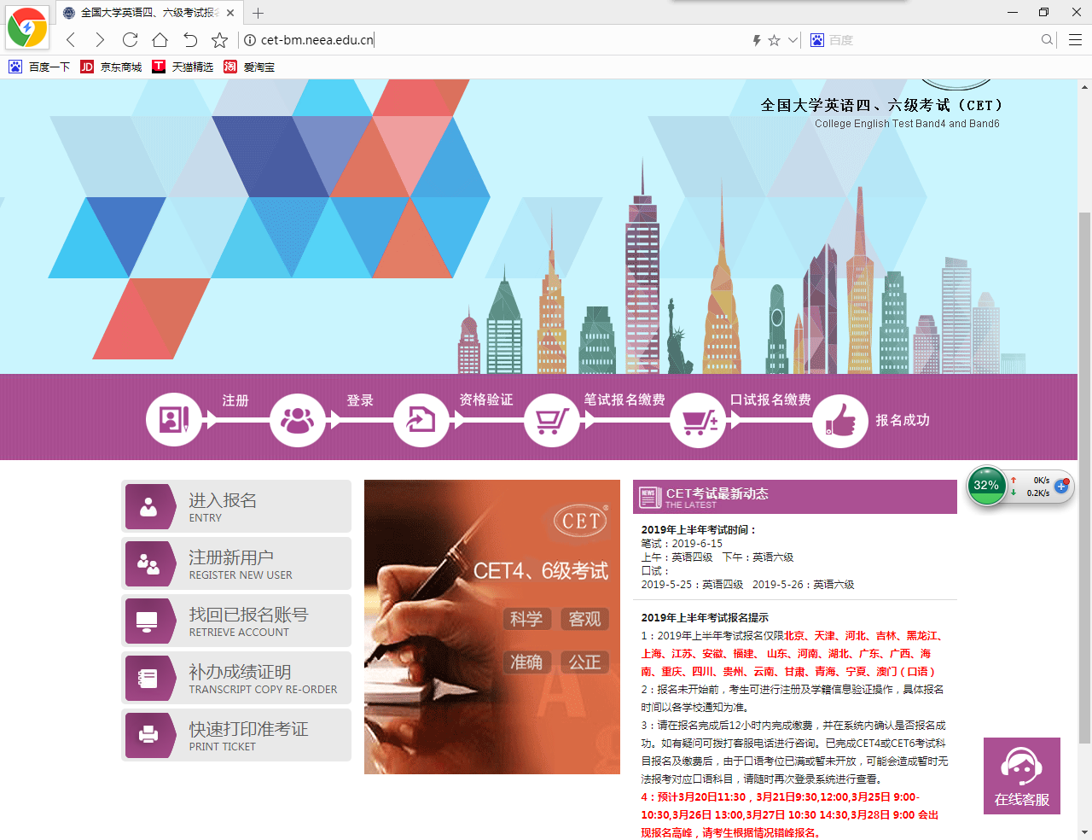
二、点击“注册新用户”（之前网报过计算机），进入注册界面，并在填写相应信息，部分报考过全国计算机等级考试（国二）的考生，可用报考全国计算机等级考试的账号登录。注：密码不易过长，必须按照要求编制密码，如密码已符合要求，但仍提示密码错误，请编制新的密码。
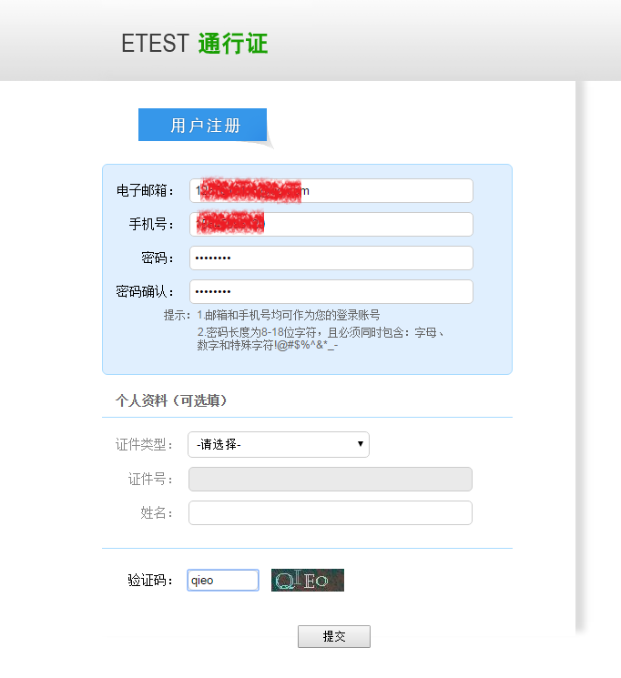
三、注册成功后重新登录报名网址，并点击“进入报名”，考生登录界面输入“账号、密码及验证码”，点击“登录”进入“考试报名系统”
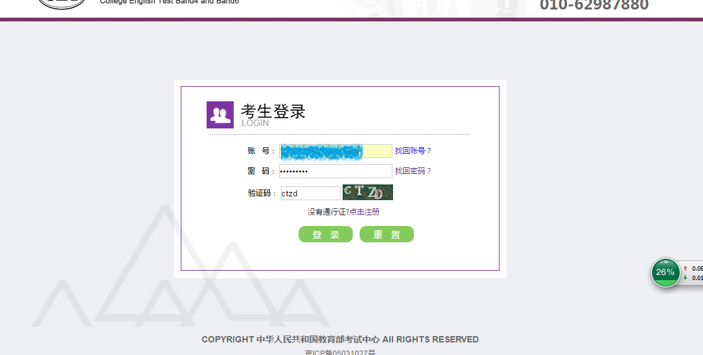
四、点击“开始报名”
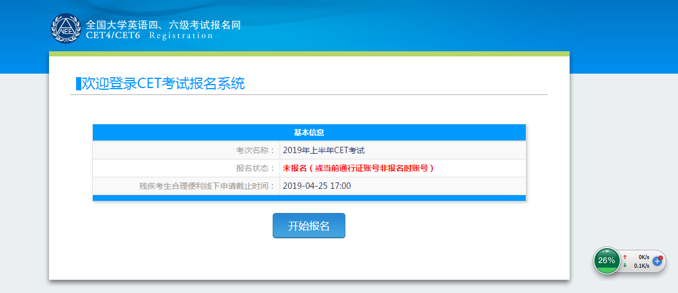
五、进入“网站协议及诚信承诺书”界面，仔细阅读后在最下方勾选“我已阅读并接受遵守本网站报名协议及诚信承诺书”并点击“同意”
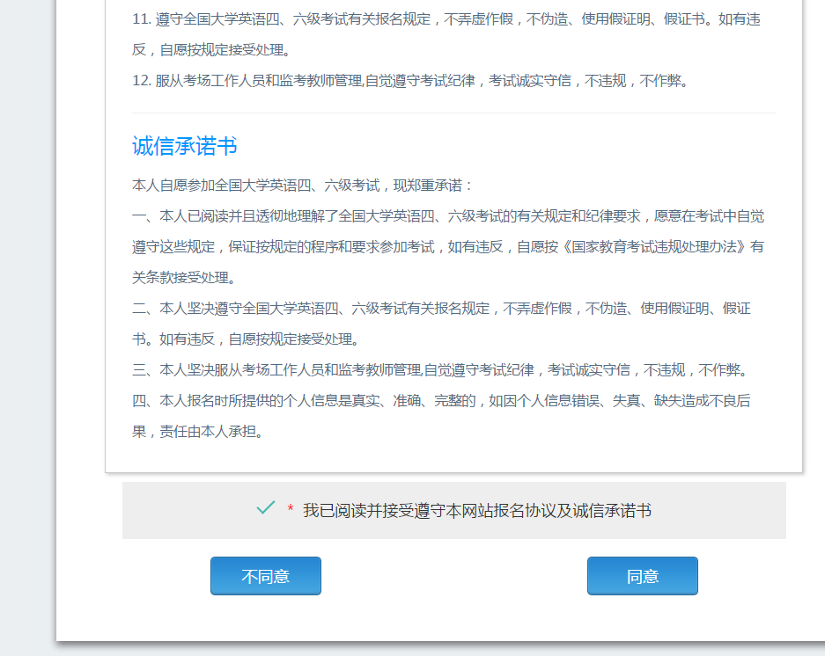
六、进入“资格信息查询”界面，证件类型选择“中华人民共和国居民身份证”，然后填写“证件号码”、“姓名”点击“查询”
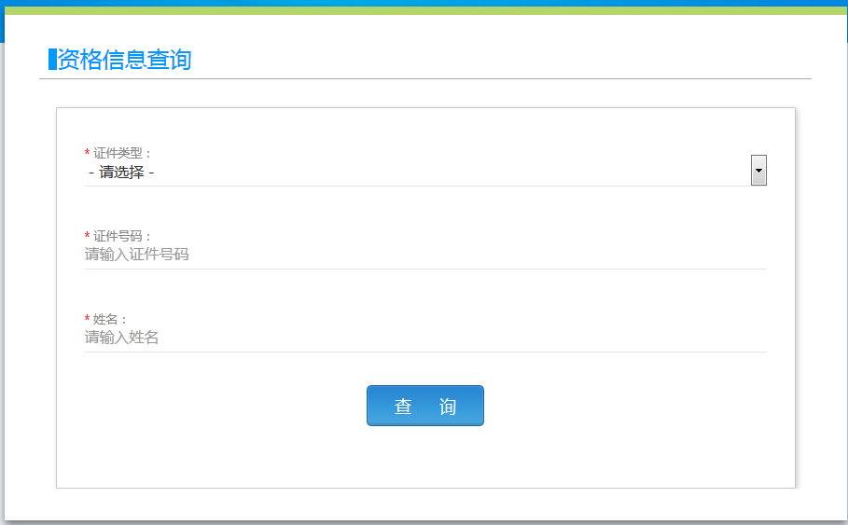
七、进入核对“学籍信息”界面，确认无误后勾选“我已检查并确认学籍与资格信息正确”点击“保存并继续”
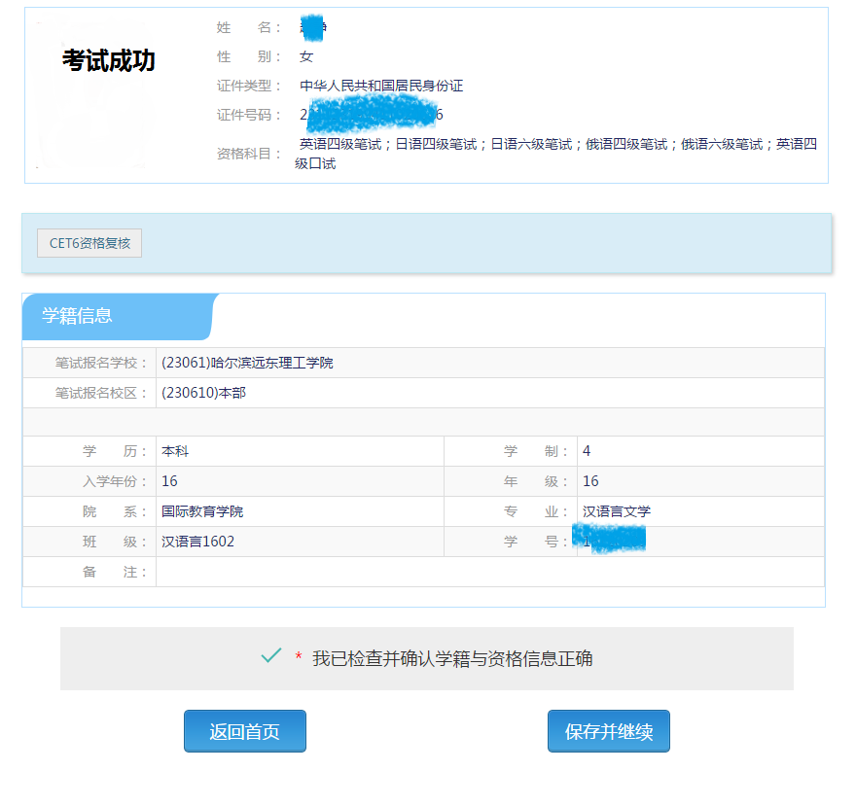
八、进入“提示界面”，确认无误后点击“确定”
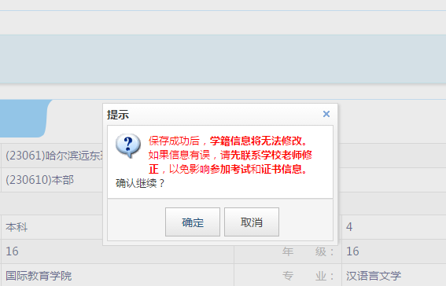
九、进入选择考试科目界面，仔细阅读“笔试科目报考须知”，在所要报考的科目前勾选科目，点击“提交”。参加口试考试的考生点击“口试报考”进入报名，之后点击“提交”。
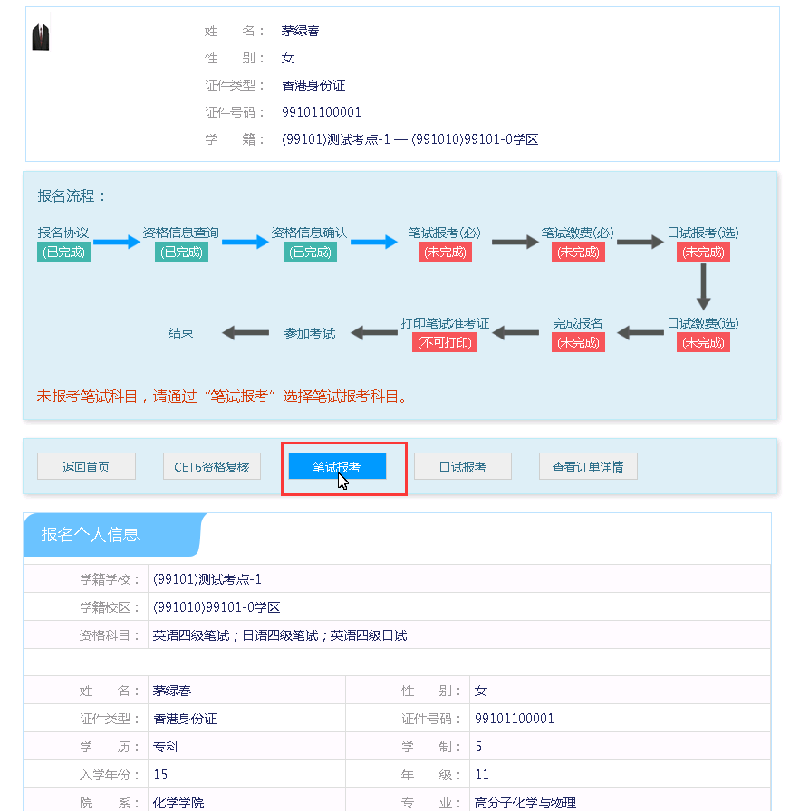
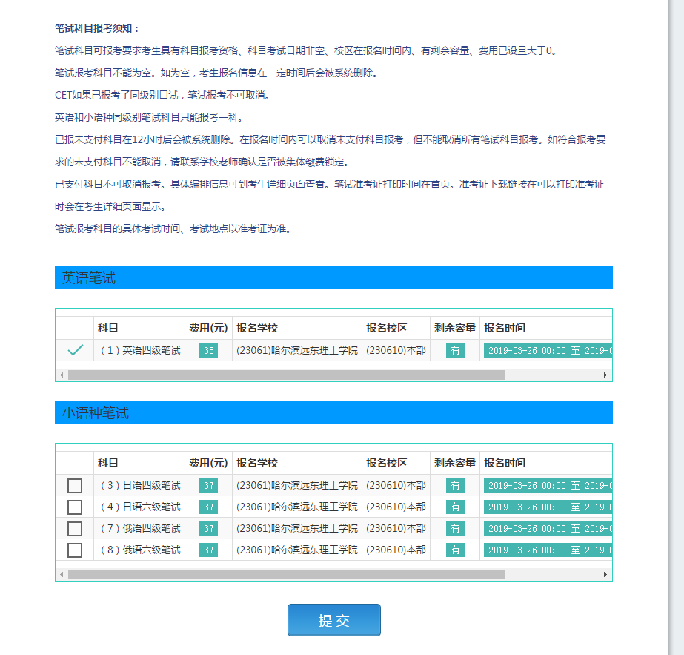十、进入支付界面进行支付，支付前请确认报考科目，点
击“支付”进入支付平台
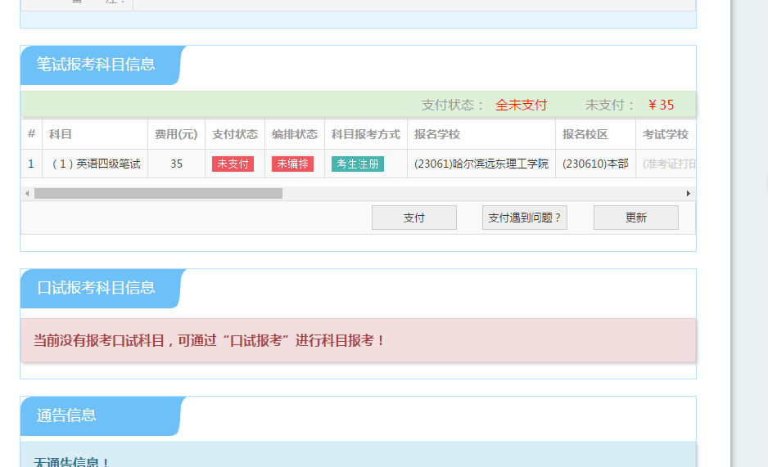

十一、选择支付方式进行支付
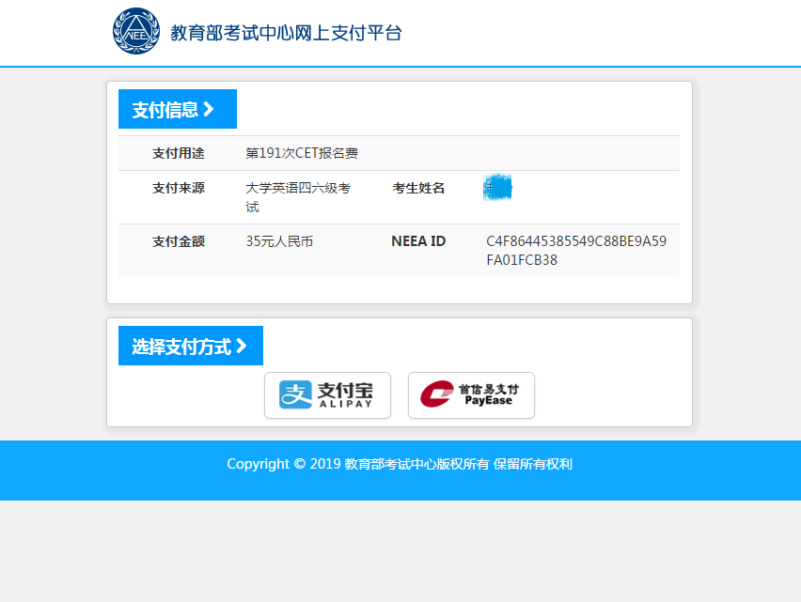
- 十二、支付成功界面
